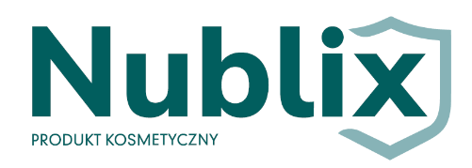
- Co to jest Nublix i w jakim celu się go stosuje
Silikonowy spray barierowy do pielęgnacji i ochrony skóry narażonej na działanie promieniowania jonizującego. Zalecany jest do codziennego użycia od pierwszego dnia napromieniania przez cały okres terapii.
Nublix przeznaczony jest do skóry ciała (z wyłączeniem błon śluzowych). Pozostawia na skórze delikatną warstwę ochronną bez jej nadmiernego obciążania. Synergistyczny mechanizm działania zapewnia skórze kompleksową ochronę i wzmocnienie procesów naprawczych skóry. Produkt kosmetyczny redukuje zaczerwienienie i napięcie skóry. Produkt nie zawiera substancji przeciwdrobnoustrojowych w pojęciu antyseptyki i nie może być stosowany na uszkodzoną skórę. Bezzapachowa, transparentna formuła sprayu silikonowego równomiernie rozprowadza się na skórze, co sprzyja szybkiemu wysychaniu również na owłosionych partiach ciała u mężczyzn.

- Jak stosować Nublix
Stosowanie sprayu barierowego Nublix należy rozpocząć przed pierwszym zabiegiem z użyciem promieniowania jonizującego. Przed każdym użyciem wstrząsnąć opakowaniem w celu wymieszania składników. Aplikować na czystą i osuszoną skórę w odległości 10-15 cm. Pozostawić do całkowitego wyschnięcia na 5-10 minut. Preparat należy aplikować na skórę nie później niż na 30 min przed zabiegiem. Jeżeli preparat nie wysycha lub została użyta zbyt duża ilość preparatu należy delikatnie usunąć jego nadmiar i pozostawić do wyschnięcia.
Do użytku zewnętrznego. Nie stosować na uszkodzoną skórę.

- Jak działa Nublix; działanie składników aktywnych
Skondensowana formuła preparatu bazuje na kompilacji silikonu, alantoiny i cynku. Potrójny mechanizm działania wzmacnia fizjologiczne właściwości barierowe skóry od pierwszego dnia napromieniania. Tworzy warstwę ochronną na powierzchni skóry, łagodzi zaczerwienienie i napięcie skóry, chroni skórę przed transepidermalną utratą wody.
Silikon tworzy na powierzchni skóry niewidoczną barierę, która ogranicza transepidermalną utratę wody, dzięki czemu utrzymuje odpowiedni stopień nawilżenia skóry i chroni skórę przed czynnikami zewnętrznymi. Alantoina chroni skórę przed działaniem czynników zewnętrznych, stymuluje regenerację naskórka, a także działa łagodząco. Cynk – ze względu na swoje działanie bakteriostatyczne i antyoksydacyjne reguluje pracę układu odpornościowego skóry. Ekstrakt z kwiatów perełkowca japońskiego zastosowany w celu odnowy i przywrócenia homeostazy skórze narażonej na działanie stresu oksydacyjnego. Pobudza endogenne antyoksydacyjne systemy obronne skóry, jak również przyspiesza procesy odnowy.

- Co zawiera Nublix
Składniki/Ingredients: Caprylyl Methicone, Butane, Dimethicone, Siloxane, Caprylic/Capric Triglyceride, Dimethicone/Dimethicone Crosspolymer, Propane, Aqua, Moringa Oleifera Seed Oil, Glycerin, Isobutane, Cetyl PEG/PPG-10/1 Dimethicone, Zinc PCA, Allantoin, Propanediol, Sophora Japonica Flower Extract

- Jak wygląda produkt kosmetyczny Nublix i co zawiera opakowanie
Produkt kosmetyczny Nublix jest transparentnym sprayem o neutralnym zapachu.

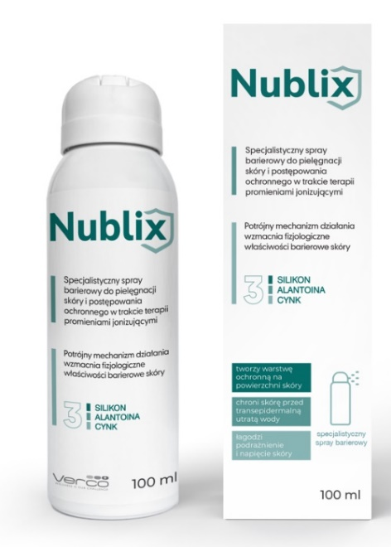
- Uwagi:
Do użytku zewnętrznego. Nie stosować na uszkodzoną skórę. Produkt nie powinien być stosowany przez osoby, u których występuje alergia na którykolwiek ze składników. Nie są znane interakcje z innymi produktami. W przypadku wystąpienia podrażnienia i/lub reakcji alergicznej należy zaprzestać stosowania produktu.
Skrajnie łatwopalny aerozol. Pojemnik pod ciśnieniem: Ogrzanie grozi wybuchem. Przechowywać z dala od źródeł ciepła, gorących powierzchni, źródeł iskrzenia, otwartego ognia i innych źródeł zapłonu. Nie palić. Nie rozpylać nad otwartym ogniem lub innym źródłem zapłonu. Nie przekłuwać ani nie spalać, nawet po zużyciu. Chronić przed światłem słonecznym. Nie wystawiać na działanie temperatury przekraczającej 50°C/122°F. Chronić przed dziećmi.

- Osoba odpowiedzialna
Verco S.A., Skwer Kardynała Stefana Wyszyńskiego 5, lok. 6U, 01-015 Warszawa

